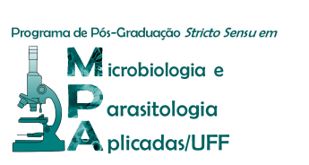 | UNIVERSIDADE FEDERAL FLUMINENSE  INSTITUTO BIOMÉDICO  PROGRAMA DE PÓS-GRADUAÇÃO STRICTO SENSU  EM MICROBIOLOGIA E PARASITOLOGIA APLICADAS
SOLICITAÇÃO DE APROVEITAMENTO/DISPENSA DE DISCIPLINAS
Pós-graduando(a):
Curso: ☐ Mestrado ☐ Doutorado
Semestre/Ano de Entrada no Curso:
Orientador(a):
Coorientador(a):
Linha de pesquisa:
Solicito o aproveitamento/dispensa da(s) disciplina(s) já cursada(s), conforme abaixo:
Correspondente no PPGMPA |  | Disciplina(s) cursada(s) em outra IES, Centro ou Instituto de Pesquisa, ou PPGMPA. | Número de Créditos
Código | Obrigatória ou  Optativa
Justificativa:
*Observação: Anexar a Ementa, Nota e Carga horária das Disciplinas solicitadas.

Niterói,

_____________________________________________ | __________________________________________
Assinatura do Aluno Assinatura do Orientador

